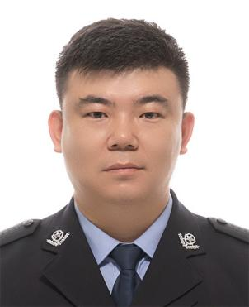
额尔古纳市公安局局长钱翀，男，汉族，1984年6月生，大学学历，中共党员。主持公安局全面工作。
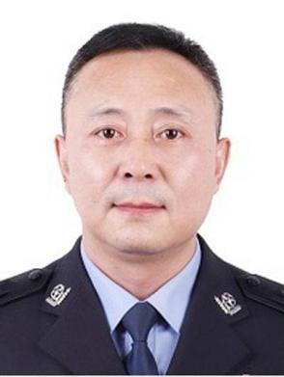
额尔古纳市公安局政委陈喜成，男，蒙古族，1978年8月生，大学学历，中共党员。分管政治工作办公室、督察信访大队、政治安全保卫大队工作。
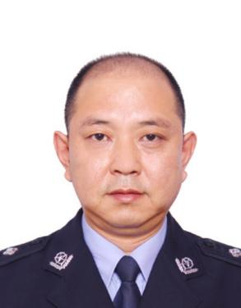
额尔古纳市公安局副局长张英新，男，汉族，1975年10月生，大学学历，中共党员。分管办公室、情报指挥中心、警务保障室;联系乡镇（街道办）：三河回族乡、苏沁管委会，政务公开工作。
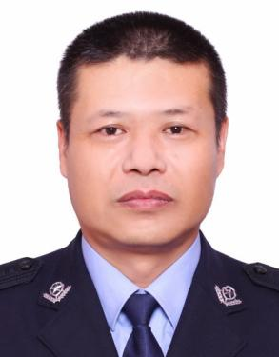
额尔古纳市公安局副局长冉国军，男，汉族，1977.11月生，大专学历，中共党员。分管刑事侦查大队、网络安全保卫大队、经济犯罪侦查大队;联系乡镇（街道办）：黑山头。
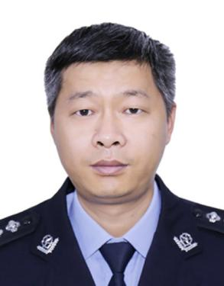
额尔古纳市公安局副局长王伟，男，汉族，，1978年4月生，大学学历，中共党员。分管治安管理大队、出入境管理大队、各公安（边境）派出所;联系乡镇（街道办）：拉布大林街道办事处、上库力街道办事处。
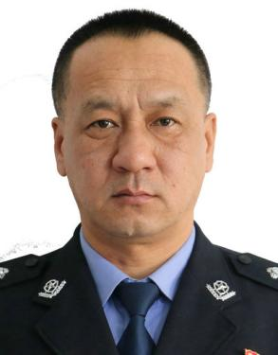
额尔古纳市公安局副局长杨金刚，男，汉族，1973年9月生，大学学历，中共党员。分管看守所(拘留所)、环境资源和食品药品犯罪侦查大队（森林公安），负责留置看护工作;联系乡镇（街道办）：恩和俄罗斯民族乡、蒙兀室韦苏木（包括临江屯）。
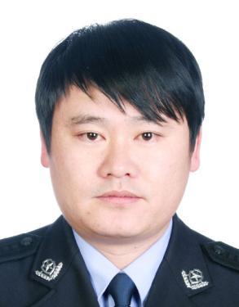
额尔古纳市公安局副局长闫金柱，男，汉族，1972年12月生，大学学历，中共党员。分管交通管理大队、反恐怖和特巡警大队;联系乡镇（街道办）：莫尔道嘎镇、奇乾乡、恩和哈达镇。

额尔古纳市公安局政治工作办公室主任 付东，男，满族，中共党员，1975年10月生，大学学历，中共党员。负责公安局政治工作办公室工作。

